ＮａＩシンチレーターを使った
放射線検出システムの開発

甲南大学 理工学部 物理学科 宇宙粒子研究室
学籍番号 １０７６１０６６
氏名 長澤 匠

目次
１．はじめに
１－１．放射線とは
１－２．環境放射線とは
１－３．自然放射線とは
１－４．ラドンについて
１－５．放射線の単位
２．実験装置
２－１． シンチレーションカウンターについて
２－２．光電子増倍管について
２－３．ＮａＩシンチレーターについて
２－４．ＭＣＡ（マルチチャンネルアナライザー）とは
３．実験
３－１．目的
３－２．実験回路図
３－３．位相反転増幅回路について
４．実験結果
４－１．住吉川の石を資料とて測定したもの
４－２．１５号館の葉っぱを資料として測定したもの
４－３．砂を資料として測定したもの
５．結論と考察
６．参考文献

１－１．放射線とは
放射線とは広い意味では、「エネルギーが空間を移動している状態」あるいは、「移動している状態のエネルギー」を指す。逆にいえば、止まったら放射線はなくなる。この広い意味でいえば、テレビ・ラジオ・携帯電話の電波や、電子レンジのマイクロ波、赤外線、紫外線なども放射線に含まれる。しかし、一般には「物質と反応して電離を起こすもの」を放射線と呼び、これを特に「電離放射線」または「電離性放射線」と呼ぶ。電離放射線には大きく分けて二つの仲間がある。高速の「粒子」と、高エネルギーをもった「電磁波」である。
「粒子」の仲間は「粒子線」と呼ばれ、要するに、粒が空間を移動している状態を指す。この粒子には、電子、陽電子、中性子、イオンがあり、どの粒がとんでいるかによって、その性質、つまり放射線の特性が決まってくる。
「電磁波」というのは、波のことであり、震動が次々に伝わっていう現象を指す。電子が振動すると、電子から電磁波が発生してまわりの空間に振動が伝わっていくというもので、その仲間は、光の波である。レントゲン教授が発見したエックス線をはじめ、ガンマ線、光、レーザーなどがここに入る。
電離とは、原子核の周りに束縛されている電子が、外にはじきだされて原子核から離れる現象をいう。

１－２．環境放射線とは
私たちの生活環境の中にある放射線のことをいいます。

１－３．自然放射線とは
放射線というものは、宇宙が誕生したその時から存在しているもので、私たちは昔から、宇宙から飛んでくる放射線や、空気中（主にラドンの吸入によって）、大地や食べ物からの放射線を受けてきている。これらの放射線のことを自然放射線という。大地に含まれる放射性物質は、ウラン、トリウム、ラジウム、カリウム４０などがあり、約４６億年前に地球が誕生した時から存在しているものである。
カリウムは同位体の中でも、放射線を出すものをラジオアイソトープ（放射性同位体）と呼び、そのラジオアイソトープを含む物質のことを放射性物質と呼ぶ。また、放射線を出す能力や性質を放射能という。
１－４．ラドンについて
ラドン（Rn）は原子番号８６の元素で、ウラン-238（²³⁸U、44.8億年）の崩壊生成物のラジウム-226（²²⁶Ra)がアルファ崩壊して、ラジウムの次の壊変では、不活性の気体元素のラドン222 (222Rn) ができます。ラドンには、34種類の同位体が知られている。
崩壊方式
アルファ線を放出して、ポロニウム-218（²¹⁸Po)になり、さらに崩壊が続く。ポロニウム-218（²¹⁸Po、3.05分)→鉛-214（²¹⁸Bi、26.8分) →ビスマス-214（²¹⁸Bi、19.9分）→ポロニウム-214（²¹⁴Po、0.00016秒）→鉛-210（²¹⁰Pb、22.3年)。ラドンがあれば、４種の短寿命放射能がある。

ラドンの同位体のうち、アクチニウム系列、ラジウム系列、トリウム系列に属する同位体は以下の別名でも知られている：
アクチノン (actinon) : ²¹⁹Rn 3.96秒の半減期でアルファ崩壊する。
トロン (thoron) : ²²⁰Rn 55.6秒の半減期でアルファ崩壊する。
ラドン (radon) : ²²²Rn 半減期3.823日でアルファ崩壊する
そもそも「ラドン」とは何か？
ラジウムから自然に発生してくる気体の元素で、無色・無味・無臭で科学的にはヘリウム等と同じ希ガスで、比重は空気の7倍と気体の中ではもっとも重たい物である。
ラドンからは、強いイオン化作用を持つアルファ線（放射能）が放出される。
放射線にもいろいろあるが、ラドンから出されるアルファ線は、局部的に大きなエネルギーを出して、その部分をイオン化する働きがあり、これが身体中に散在する多くの東洋医学でいう”つぼ”を刺激するために、少ない量の放射線でも大きな効果があると考えられている。また、ラジウムの半減期は1622年なので、温泉水中にラジウムがあると我々の時間感覚では半永久的にラドンを生産していることになる。逆に「ラドンの濃度が高いとよくないのでは？」と思いがちだが、濃度が高いことで有名な鳥取県三朝温泉では、800年前に温泉が発見されて以来、かなりの数の人が生活し、食事、洗濯、風呂などにラドンをかなりの濃度で含む水を使っているが、岡山大学の研究者の調査研究では、ガン死亡率や不妊の率は他の土地に比べて低いという結果が出ている。

存在と生成
岩石中のウラン１ｔに120億ベクレル（1.2×10¹⁰Bq）が含まれ、地球上の存在量は150京ベクレル(1.5×10¹⁸Bq)に達する。
土壌中ガスのラドン濃度は4,000～40,000ベクレル/m³の範囲にある。
ある場所の屋内濃度は、その位置、換気の状況、周辺土壌のウラン含有量などによって大きく変動する。年間平均大気中濃度は0.6から30,000ベクレル/m³の間に分布するが、ふつうは10～100ベクレル/m³の範囲に入る。
日本では、平均濃度が13ベクレル/m³、最大濃度は310ベクレル/m³と報告されている。
化学的、生物学的性質
希ガスの一つで、化合物はつくらず、体内に入ってもすみやかに体外に出る。
生体に対する影響
天然に存在する放射能による被曝の中で、ラドンによるものがもっとも大きくなる恐れがあると考えられるようになっている。
ラドンによる内部被曝よりも短寿命放射能の影響が大きく、特に吸入した粉塵に付着した放射能から放出されるアルファ線が問題になる。10,000ベクレルを吸入した時の実効線量は0.065ミリシーベルトとしている。
肺の内部被曝がもっとも重視されている。以前からウラン鉱山で働く労働者に肺がんが多発していることは指摘されていたが、欧米では1970年代以後に一般家庭でのラドン被曝の影響が議論されるようになった。時には、ウラン高山周辺に近い高濃度になる。日本でも、この問題に対する対応が進みつつある。
コンクリートから放出されるラドンが注目されがちであるが、実際は土壌から放出されるものが重要である。床下では高濃度になり、木造家屋でも注意が必要で、換気を十分にして、被曝を軽減できるであろう。
国連科学委員会は、ラドン濃度を40ベクレル/m³、短寿命放射能との平衡達成率を0.4と想定した時のラドンによる年間実効線量は1.0ミリシーベルトと評価している(この値には±30％程度の誤差があると考える方がよい)。
アメリカ環境保護庁は、室内ラドン濃度をできれば75ベクレル/m³以下に下げることを勧告している。アメリカなどでは、不動産取引の際のラドン濃度の測定が義務付けられている。
短寿命のトロンとその崩壊生成物による被曝は、ふつうの場所では大きくない。

北投石
温泉療養を考えた場合には、ラジウムよりもラドンのほうがずっと効果的である。というのは、なんといってもラドンは気体だというところが強みだからである。ラジウムを入浴で取り込むのはかなり難しいのに対して、ラドンは浴室にいて呼吸しているだけでどんどん体内にはいって血液中に溶け込んでいく（ラドンは溶解度も大きい）。体内に入ったラドンは半減期3.825日と短命なのですが、壊変によって短時間に次々と娘核種を生成していくので、そのときに出る放射線（おもにアルファ線）の効果が数日は期待できる。ラドンの娘核種には、鉛やビスマスなどの有害元素がありますが、微量なのであまり心配する必要はない。ラドンはガス性でかつ不活性気体なので、ふつうの濃度単位では含有量を表すことができない。
ほとんどの放射能泉では、ラドン含有量に比較してラジウムの含有量が非常に低いことが一般的である。これは、どこか別の場所にあるラジウム源で生じたラドンが、温泉水中に溶解して運ばれてきたものと考えられている。
日本中の80％の温泉地が循環式を採用せざるを得ないようである。そのほとんどのラジウム・ラドン温泉でモナザイト鉱石などを使用しているといわれる。この鉱石から放出されるラドン 220番は、55秒で2分の1ずつ減少する為、10分間ではおおむね消失してしまう。ラドンガスが吸入あるいは皮膚を通して体内に入り、血液に溶け込んでから細胞に到達するには10分間を要するといわれているので、人体への効果がほとんど期待できない。ところが北投石は、ラドン222番を放出しており、2分の1に減少するのに3．8日かかる。そのため全てが細胞に行き着くことが可能となり、各自の湯治目的にかなった、非常に高い効果が期待できる。

ホルミシス効果
微量な自然放射線は、人体にとってよい刺激となる。この刺激により、毛細血管が拡張して新陳代謝が向上し、その結果免疫力や自然治癒力（ホメオスタシス）が向上されるといわれている 。このような、刺激効果を『ホルミシス効果』という。
ラジウム温泉の『ホルミシス効果』は、湯の中に含まれるラドンや溶存物質、熱によるものである。
１９８２年、アメリカ・ミズリーのトーマス・D・ラッキー博士が、「少しの放射線は、免疫機能の向上などをもたらし、身体のあらゆる活動を活性化し、病気を治したり、病気にかかり難い強い体にしたり、老化を抑えて、若々しい身体を保つなど、あらゆる良いことをする」と、発表した。
死亡率が高く難病とされている悪性リンパ腫について、従来のがん組織に、放射線を直接当てた人の生存率は５０％。微量の放射線を全身に当てる方法を併用した治療法での生存率は８４％という、高い実績が得られている。
すなわち、鎮痛効果をもたらし、がんの再発を抑制する、また、各種ホルモンの分泌が増加、がん抑制遺伝子p５３が活性化し、酸化抑制酵素SODやGPXが増加。また、細胞膜の透過性が向上する。
(放射線と健康を考える会)より抜粋。

放射能泉（ラドン泉）の効用
浴用の適応：リウマチ性疾患、痛風及び尿酸素質、高血圧症、動脈硬化症、
慢性肝胆道疾患、外傷後遺症
飲用の適応：風邪及び尿酸素質、リウマチ性疾患、慢性消化器疾患、
慣性肝胆道疾患、糖尿病
吸入の適応：風邪及び尿酸素質、リウマチ性疾患、
慢性気管支炎があげられている。
この他にも、神経衰弱、不眠症、慢性湿疹、アレルギー性皮膚炎、ゼンソク、更年期
障害、捻挫、打撲の後遺症、便秘、むちうち症、夜尿症、神経性頻尿症、肩腰の痛み、疲労、自律神経失調症、幅広い病気、症状に効果がある

１－５．放射線の単位
シーベルト：放射線が人にあたえる影響の度合いを考慮して決められ、人体への影響を知る上でいちばん重要な単位。国際放射線防護委員会（ＩＣＲＰ）の委員長を務めた放射線防護の専門家、スウェーデンのロルフ・マキシミリアン・シーベルトの名をとっている。
私たちが１年間で受ける自然放射線は、世界平均で２．４ミリシーベルト（ｍＳｖ）である。その内訳はおおざっぱにいって、宇宙から０．３９ｍＳｖ、大地から０．４８ｍＳｖ、食べものか０．２９ｍＳｖ、空気中から（主にラドンの吸入によって）１．２６ｍＳｖである。
ベクレル：単位時間あたりに壊変する原子数を示す単位。ウランから放射線が出ていることに初めて気がついたアンリ・ベクレルの名をとっている。一秒間に一個の原子が他の原子に変身する（放射性崩壊が起こる）場合の放射能を１ベクレル（Ｂｑ）といい、放射性物質ごとに決まった数の放射線を放出する。
キュリー：キュリー（curie, 記号 Ｃｉ）は放射能の古い単位である。ＳＩ単位では、放射能の単位にはベクレル (Ｂｑ)を用いる。1キュリーは厳密に3.7×10¹⁰ベクレルに等しい。ノーベル賞を二度受賞したポーランド生まれのマリー・キュリーと、その夫であるフランス人物理学者のピエール・キュリーの夫婦から名をとっている。
グレイ：放射線にあたった物質が吸収するエネルギー量（吸収線量）を示す単位。１グレイは、物質１キログラムあたりに吸収された放射線のエネルギーが１ジュールであることを表す。イギリス人で放射線生物学のパイオニアのルイス・ハロルド・グレイの名をとっている。

２．実験装置
２－１．シンチレーションカウンターについて
電離放射線を受けたシンチレーターから出た蛍光を、敏感な光電子増倍管が測定する。光電子増倍管は電子アンプ等の電子機器につながっていて、光電子増倍管が発生した信号の数と振幅を測定する。これがシンチレーション検出器の基本的な仕組みである。

電気を帯びた粒子があたると蛍光を出す物質のことをシンチレーターと呼ぶ。粒子が物質を通過する際に、物質中の電子を少しエネルギーの高い状態（励起状態）にするが、励起された電子は10万分の1秒から10億分の1秒という短い時間で元の状態に戻る。この時にシンチレーション光がでる。
シンチレーション光はとてもかすかなので、そのままでは素粒子の測定に使うことができない。1940年代になって微弱な光を電流に変えることができる光電子増倍管が実用化されて、シンチレーション光を使った検出器が使われるようになった。
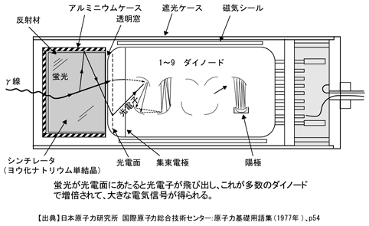
図１．シンチレーションカウンター

２－２．光電子増倍管について
光電子増倍管（Photomultiplier Tube, PMT）は、光電効果を利用して光エネルギーを電気エネルギーに変換する光電管を基本に、電流増幅（＝電子増倍）機能を付加した高感度光検出器で、「フォトマル」または「PMT」と略称されることもある。頭部から光が入射する「ヘッドオン（エンドオン）型」と、側方から光が入射する「サイドオン型」とに大別される。
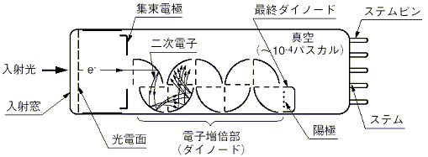
図２．光電子増倍管の構造について

光電子とは
光が金属にぶつかると、表面から電子が放出される。この電子のことを光電子という。

２－３．NaIシンチレーターについて
NaIシンチレーション検出器はタリウム活性化ヨウ化ナトリウムと光電子増倍管およびプレアンプからなる。
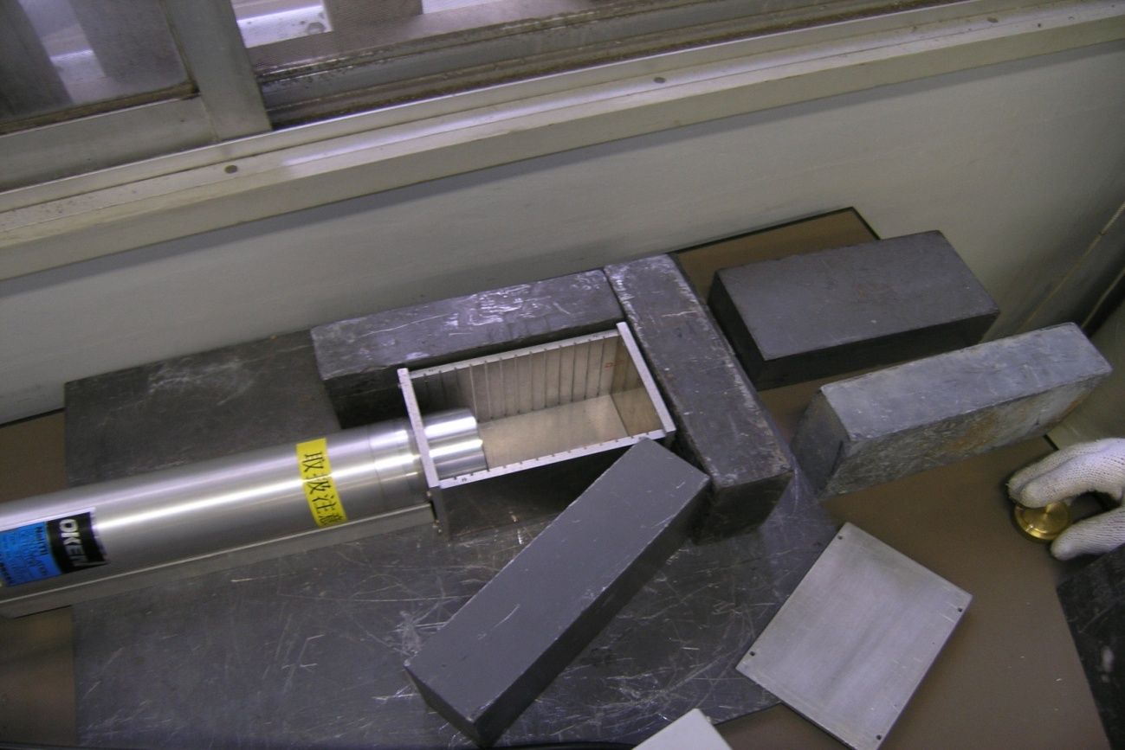
図３．使用したＮａＩシンチレーター

ヨウ化ナトリウムとは
化学式がＮａＩと表される、白い固体状の塩である。ナトリウムのヨウ化物。フィンケルシュタイン反応と呼ばれるハロゲン交換反応の反応剤として、有機ヨウ素化合物の合成に用いられる。ヨード欠乏症の治療、放射線の検出などへの用途も知られる。吸湿性を持ち、空気中で潮解する。さらに空気酸化を受けてヨウ素の赤紫色を帯びる。また、ＮａＩはガンマ線を高い効率で検出できる。この特性を利用したＮａＩシンチレーターを用いてこの実験を行う。

２－４．ＭＣＡ
（マルチチャンネルアナライザー）とは
ＭＣＡはＡＤＣ（アナログ-デジタル変換器）、ヒストグラムメモリー、メモリーに記録されたヒストグラムを表示するためのディスプレイから構成されている。
ＡＤＣは、アナログパルスの最大波高を測定し、その値をデジタル数値に変換する。デジタル出力はＡＤＣ入力におけるアナログパルス波高に比例して表示される。順次到来するパルスに関して、ＡＤＣのデジタル出力は専用メモリーに送られ、ヒストグラムにソートされて波高インターバル毎にカウントされたイベント数が記録される。このヒストグラムが入力波高スペクトルを表す。

使用したMCA
- 型名 MCA8000A型
- メーカー Amptek社製
- A/D変換速度 5µsec
- チャンネル数 256ch、512ch、1024ch、2048ch、4096ch、8192ch、16kch に設定可能
- 入力電圧 5Vまたは10V/フルスケール
- 寸法、重量 165x71x20mm、300g未満（電池含む）
- 電源 単3アルカリ乾電池×2本もしくはDC9V（ACアダプタ付属）
- 出力 RS232C出力
- 重量 780g
- 標準付属品
・Lemo-BNCケーブル 2本
・RS232ケーブル 1本
・ACアダプタ 1個
・Pmca.exeソフトウェア 1式

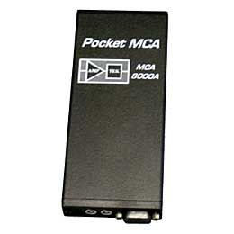
図４．使用したＭＣＡ

使用したソフトウェアＡＤMCAのセットアップについて
Acquisition Mode : MCA
Preset Mode : None
Timer Type : Real Time
Threshold : 5
Peak Mode : First
Memory Group : 0
ADC Channels : 1024

- 実験
３－１．目的
我々の住む世界には目には見えない環境放射能があり、それについてモニターする装置の開発をした。それらの強さがどれほどなのか、また身近にあるものにはどれだけの影響があるのかを低バックグラウンド放射線の観測より調べてみたいと思う。そして、下のような回路を組んで測定することにした。

３－２．実験回路図
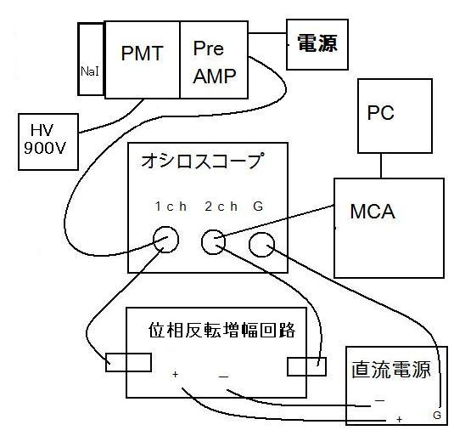
図５．実験装置ブロック図
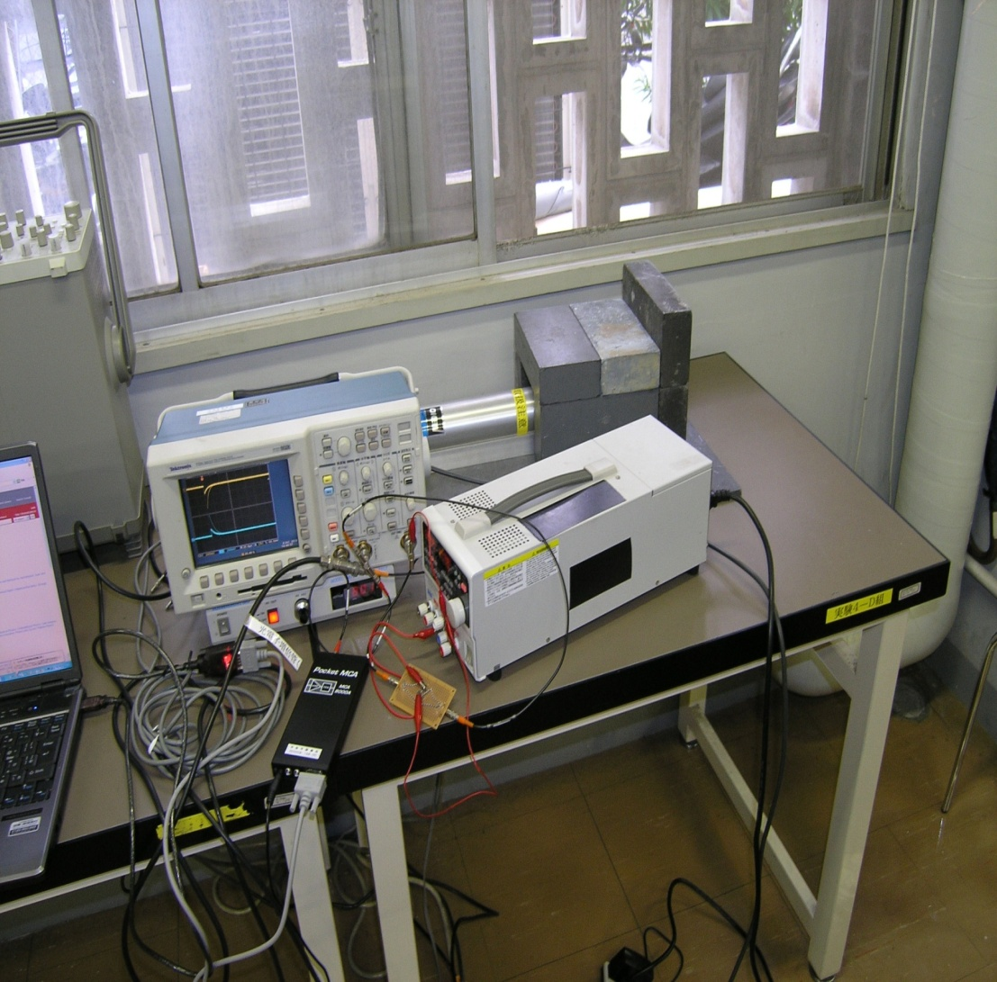
図６．図５をもとに組み上げたシステム

NaIシンチレーターを用いることによりガンマ線が高効率でシンチレーション光に変換される。そして、そのシンチレーション光をPMTにより検出し、プレアンプにより増幅・波形整形する。この信号をMCAにより用いて計測した。この時MCAはポジティブパルスしか計測できないので、位相反転増幅回路を作製した。

３－３．位相反転増幅回路について

原理
図は位相反転増幅器の回路を示しています。
R1を流れる電流は i1＝ｅi/R1
R2を流れる電流は i2＝-ｅ0/R2
また、 i1＝ i2よりｅ0/ｅi＝-R2/R1
すなわち、図のように負帰還をかけた回路の
利得（ｅ0/ｅi）は抵抗のみにより決まる。また、
式のー符号は位相が反転したことを示す

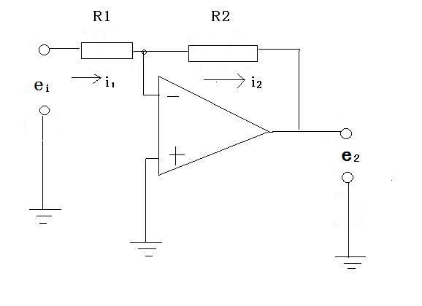
図７．位相反転増幅回路の原理図

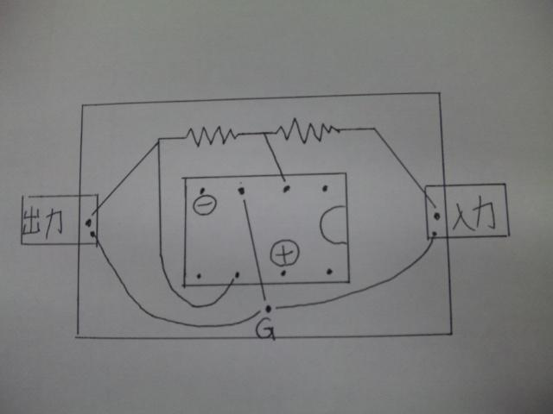
図８．原理をもとに描いた回路図

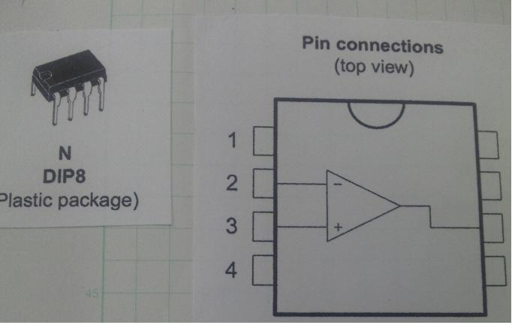
図９．使用したオペアンプ（ＬＮ３５１Ｎ）
回路図を元に作製した回路
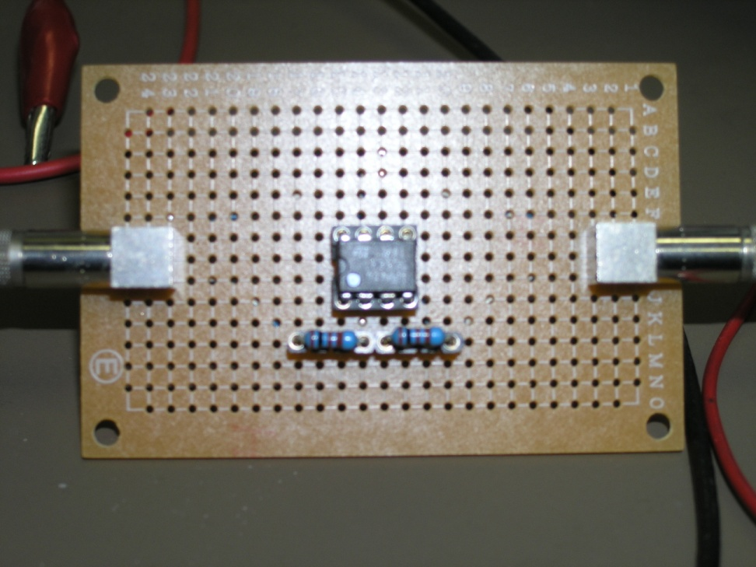
図１０．作製した回路（表）
ソケットを用いることで抵抗やオペアンプを変えられるようにした。

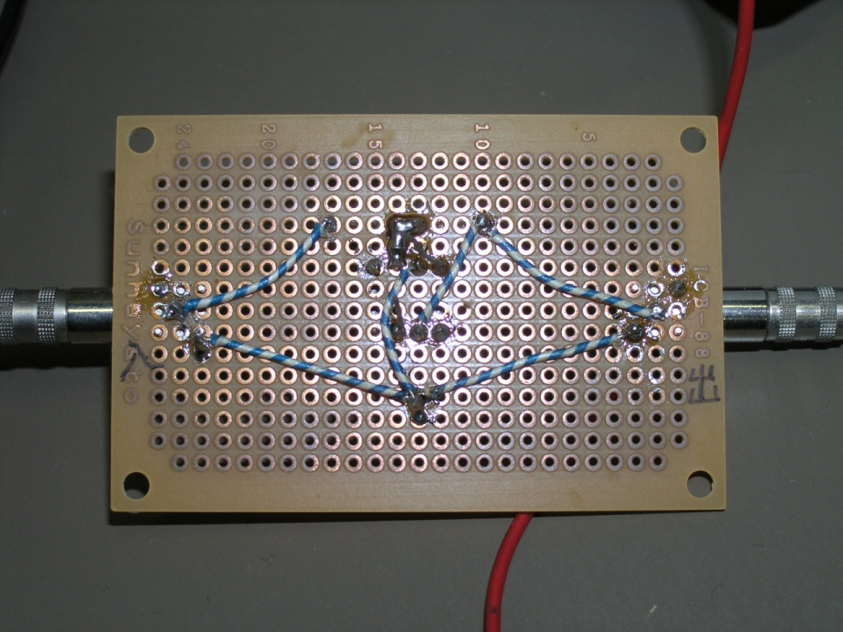
図１１．作製した回路（裏）
作製した位相反転増幅回路を使って、この回路を実際に動かしてみた。すると１ｃｈからのパルスが、位相反転増幅回路によって位相が反転され、その波形がオシロスコープの２ｃｈに表示された（図１２）。図１２は抵抗の比率を１：１にしたものなので、増幅はされていない。これにより、作製した位相反転増幅回路がしっかり機能することがわかり、回路が完成した。
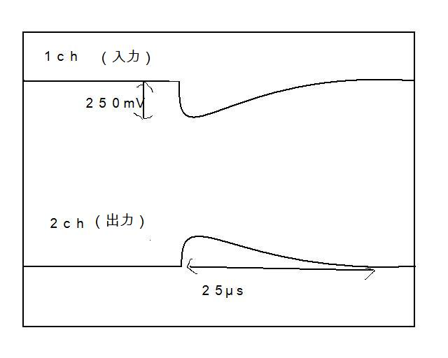 図１２．オシロスコープに表れた結果

- 実験結果
これらのシステムによりガンマ線の計数率を計測し、コンピュータに記録した。

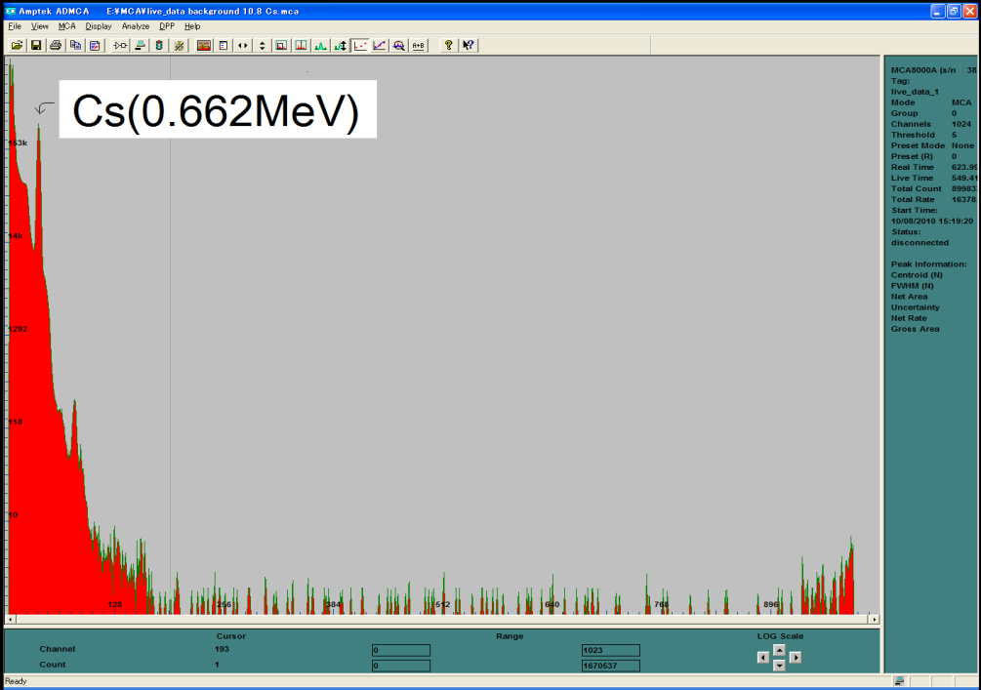
図１３．Csを線源とした時のカウント（対数表示）

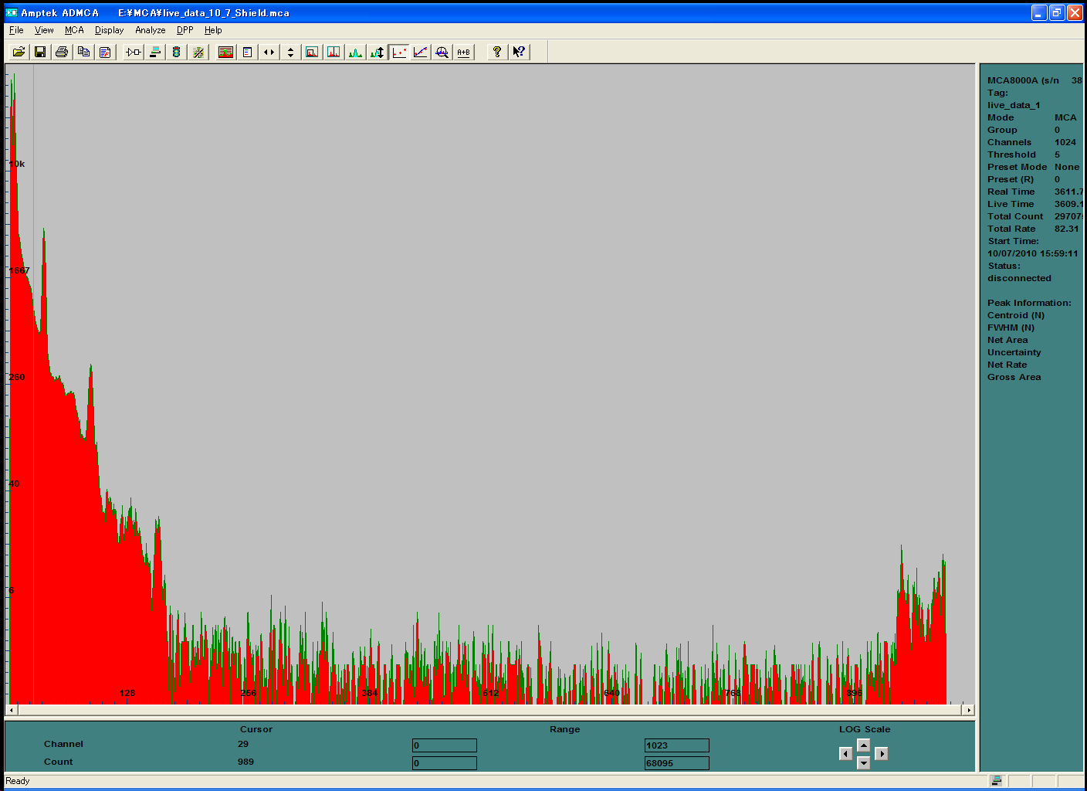
K(1.528MeV)
図１４．バックグラウンドのカウント（対数表示）

図１３、図１４はこれらの測定の例で、計数率をガンマ線のエネルギーの関数で示している。図１３はCs（セシウム）137から放出される0.662MeVのガンマ線を測定した結果で、矢印で示すピークがこのガンマ線のエネルギーに相当する。図１４は線源を置かずにバックグラウンドを計測した結果で、図１３と比較することにより矢印で示すピークは1.528MeVのガンマ線に対応することが分かった。これはK（カリウム）40が放出するガンマ線であると考えられる。また、バックグラウンドを差し引いたピークの面積からカリウム４０の検出頻度は０．３９８カウント/secであることがわかった。

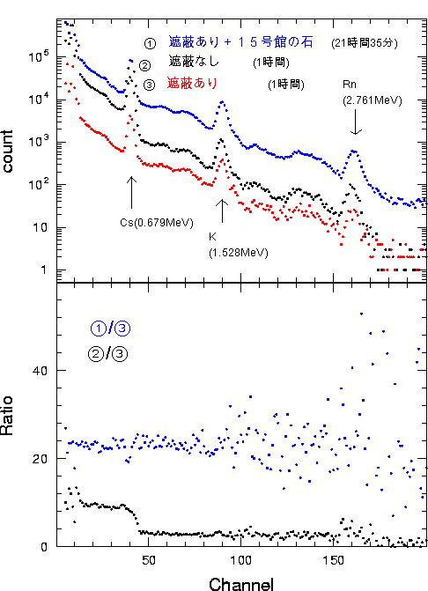
図１５．１５号館の石を資料として計測し、プロットしたもの

図１５の上の図はそれぞれ、

①１５号館の石を線源として鉛で遮蔽して測定したもの（青） 、
②線源を入れずに鉛での遮蔽なしで測定したもの（黒）、
③ 線源を入れずに鉛で遮蔽して測定したもの（赤）、

を表している。

また、その下の図は、

②を③で割ったもの（黒）、
①を③で割ったもの（青）、

であり、石を入れた時にどれだけガンマ線の量の変化があるかを表したものである。

また、この時の鉛での遮蔽の状態としては図１６、図１７で示すようになっている。
鉛は５[cm]×１０[cm] ×２０[cm]の物を合計６個使用した。

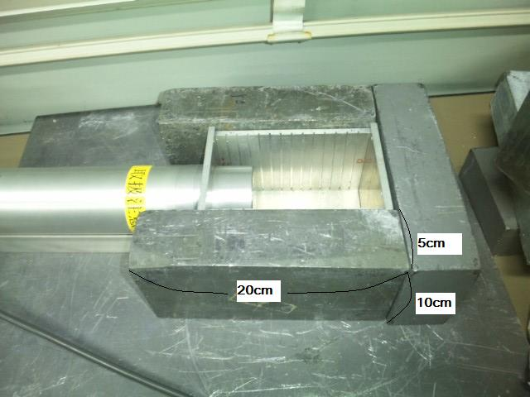
図１６．鉛で完全遮蔽前の状態

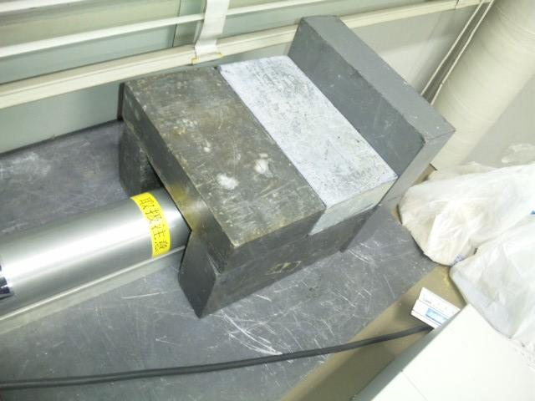
図１７．鉛で完全遮蔽した状態
４－１．住吉川の石を資料として測定したもの
住吉川に行ってきて石をいくつか採取してきた。これは六甲山から住吉川に流れる水に浸かった石から放射線が出ているのではと考えたからである。
図１８は、１５号館の石の時と同様に鉛で遮蔽をした状態で測定を行った結果をプロットしたものである。
図１８上は、資料を何も入れずにバックグラウンドを３日間観測したものが赤色で、住吉川で拾って来た石を入れて３日間観測したものが青色である。
図１８上を見ると、資料として石を入れた時に極微小だが、図に矢印で示したチャンネル５６と６８の値でガンマ線が観測されたように思われる。
それを２１ページと同様に計算して、放射線計測ハンドブックの６４７ページの表と比較するとＡｃとＢｉであることがわかった。
また、図１８下は資料として石を入れた時のものを、線源を入れずにバックグラウンドを測ったもので割ったものである。これを見ると、チャンネル４０くらいの位置で大きくぶれているのがわかる。これは実験途中に、遮蔽をしていた鉛がずれてしまったものによると考えられる。
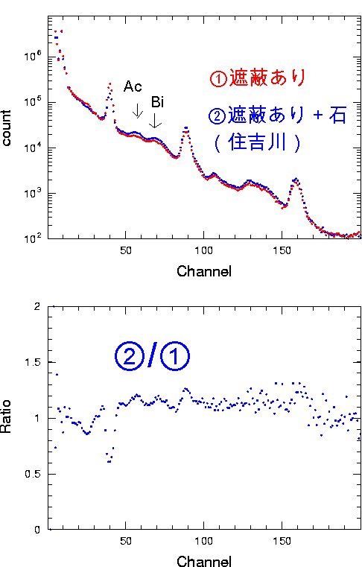
図１８．住吉川の石を線源とした時のプロット
４－２．１５号館の葉を資料として
測定したもの
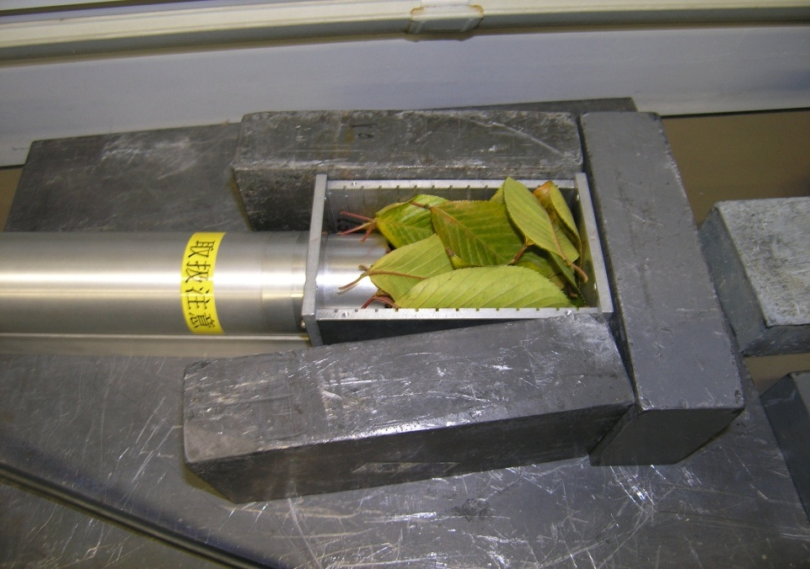
図１９．木の葉を敷き詰めた様子

１５号館の木から葉を採取してきた。木は地下水を汲み上げているので、１５号館の木は六甲山からの地下水を含んでいると思われる。その中に地下水中のラドンが含まれていると考え、そこからどれほどの放射線が検出されるのかを測定した。
図２０はこれまでと同様に鉛で遮蔽した状態で測定を行った結果をプロットしたものである。また、この実験では前回の実験での失敗を踏まえ、鉛の位置が動かないように注意して行った。
図２０上は、資料を何も入れずにバックグラウンドを３日間観測したものが赤色で、１５号館の木から採取した葉を入れて３日間と２１時間観測したものが青色である。
図２０下は資料として１５号館の葉を入れた時のものを、資料を入れずにバックグラウンドを測ったもので割ったものである。Ｃｓの４０チャンネルのあたりで、比が０．１ほどになっているのがわかる。このことより、葉っぱからＣｓが検出されたと考えられる。
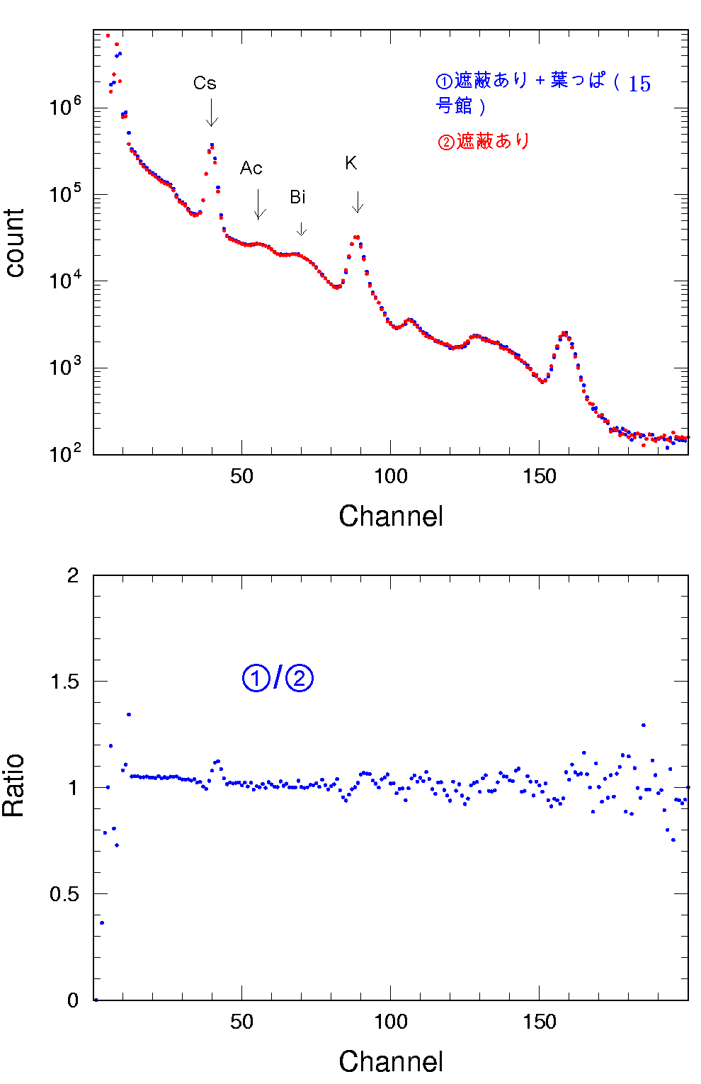

図２０．葉っぱを資料として測定した時のプロット
４－３．砂を資料として観測したもの
図２１は山本常夏先生の家の庭の砂を採取してきて、そこからどれほどの放射線が検出されるかをこれまでと同様に鉛で遮蔽した状態で測定を行った結果をプロットしたものである。
図２１上は、資料を何も入れずにバックグラウンドを３日間観測したものが赤色で、砂を資料として４日間観測したものが青色である。
また、図２１下は資料として砂を入れた時のものを、資料を入れずにバックグラウンドを測ったもので割ったものである。
これまでの実験と同じように注意して観測を行ったが、図２１下を見ると、全体的にぶれているのがわかる。これは計測していた時の気温の変化によりNaIの精度に影響が出てしまったものと考えられる。
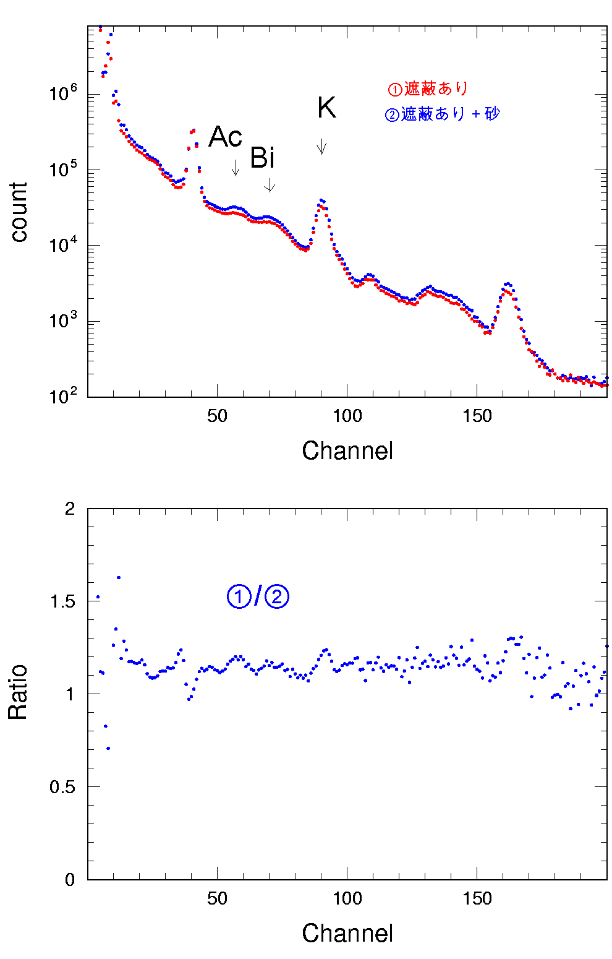
図２１．砂を資料として測定してプロットしたもの
- 結論と考察
NaIシンチレーターとMCAを用いた放射線検出システムを開発した。その為に必要な位相反転増幅回路を作製した。そしてそれをもとに様々な資料を観測した。

放射性同位元素の線源の放射能はそれが崩壊する割合で定義される。
その式は⊿Ｎ/⊿ｔで表わされる。
４－２で葉っぱからＣｓが検出されたと仮定する。
４－２の観測時間は３３５６２１．９秒≒３３６０００＝⊿ｔ
ＮａＩシンチレーターの検出部の直径は６．２[cm]だったので、
その面積Ｓ＝（３．１）^{２}×３．１４＝３０．１７４[cm²]
係数⊿Ｎは７９２００だったので、単位面積あたりの⊿Ｎ/⊿ｔは
⊿Ｎ/⊿ｔ＝０．００７８１１４７１７８[崩壊/ t・cm²]＝７．８×１０^{－３}[Bq/cm²]＝２．１×１０^{－１３}[Ci/cm²]という強さになることがわかった。

では、この葉からの放射線はどれほどの強さなのかを比べてみたいと思う。
日本の表面積約３．８×１０^{５}[km²]＝３．８×１０^{１５}[cm²]
１メガトン（TNT換算）の核兵器の爆発は６．３×１０^{１５}[Bq]である。
すると、広島の原爆は１５０００トンなので１．５×１０^{１３}[Bq]となる。
ここで、採取した葉が広島の原爆の強さに相当するには１．５×１０^{１３}[Bq]÷７．８×１０^{－３}[Bq/cm²]＝１．９×１０^{１５}[cm²]
つまり１５号館の葉を日本の面積の約半分集めると広島原爆と同じ威力になることがわかった。

６．参考文献
放射線利用の基礎知識 東嶋和子 著
原子力資料情報室（ＣＮＩＣ） http://cnic.jp/
放射線計測ハンドブック
http://www.lenticular.co.jp/cgi-bin/j-radon/sitemaker.cgi?mode=page&page=page1&category=2

謝辞
梶野先生、村木先生、山本先生の指導のおかげで、この卒業論文を書き上げることができました。また大学院の方々にもお世話になりました。
特に、わからないことだらけの僕の研究の指導をして下さった山本先生には本当にお世話になりました。本当にありがとうございました。
皆さんのお陰で、この卒業論文を書き上げることが出来ました。ありがとうございました。

